Havøy Havfiskesenter
-Erlebnisse und Bilder meiner Angeltour auf 71° Nord-

Als ich bei Schäfer Angelreisen anrief um nachzufragen ob sie eine Idee hätten wie ich als Einzelperson meinen Urlaub in Nordnorwegen verbringen könnte, ohne dass es mich in den Ruin treibt, erzählte Patrick Schäfer mir das er mit einigen Redakteuren des Fachmagazin „Rute&Rolle“ zusammen nach Nordnorwegen reisen wolle, um einen Reisebericht über eine Angelanlage zu schreiben, die er gerade für den Angeltourismus erschlossen habe.
Wahnsinn! Natürlich sagte ich sofort zu! Denn so eine Möglichkeit bietet sich einem ja schließlich nicht alle Tage!

Tag 1

Am 2.Juni 08 ging es dann endlich los! Um 6.35 Uhr verließ unser Flugzeug Hamburg in Richtung Oslo. In Oslo angekommen checkten wir dann erneut ein, um nach Alta weiter zu fliegen. Nach einem ruhigen und reibungslosen Flug landeten wir in Alta, wo unser Fahrer schon auf uns wartete, um uns und nicht gerade wenig Angel- und Kameraequipment nach Havøysund zu bringen.

Von Alta aus fuhren wir auf der E6 über das Finnmarksvidda, das größte Hochplateau der Finnmark, welches nahezu ohne Vegetation ist und von Moosen, Flechten und kleinen Kiefern geprägt ist. Fast die ganze Fahrt begleiteten uns Rentiere, die hier in Massen vorkommen.
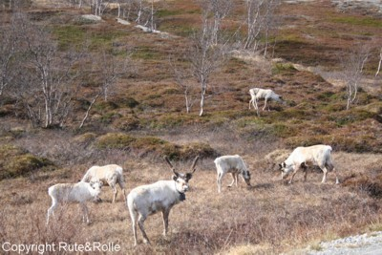
Einige von vielen Rentieren

In Smørfjord bogen wir dann ab auf die RV889, neben der sich einige Zeit die Russelva, ein schöner Fluss, wild entlang schlängelt.

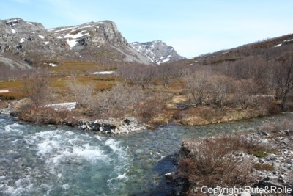
Die Russelva

Kurz vor Kokelv trafen wir dann auf die Küste, wo uns eine Küstenlandschaft erwartete die mit Ihren bizarren Felsformationen, hübschen Fischerdörfern und zahlreichen Wasserfällen einzigartig ist.

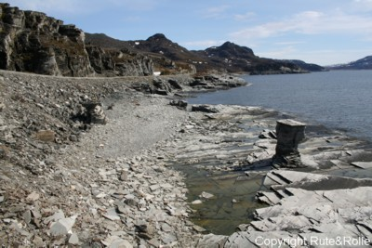
Die Bizarre Küstenlandschaft

Nach ca. 3 Stunden Autofahrt die dank der herrlichen Natur wie im Flug verging, überquerten wir bei schönem Wetter die Brücke, die Havøy mit dem Festland verbindet und erreichten das kleine Fischerörtchen Havøysund.

Endlich! Da lag es vor uns das Havøy Havfiskesenter. Was mich nun erwartete sprengte all meine Vorstellung. Vor mir lag eine Kombination aus Hotel mit edlem Restaurant und gemütlichem Pub, sowie 5 Rorbuer die sich direkt am Wasser befanden. So etwas gibt es wohl in ganz Nordnorwegen kein zweites Mal.

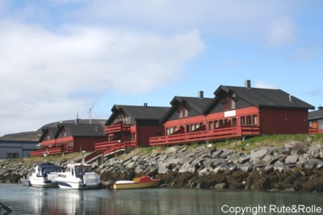
Das Havøy Havfiskesenter

Wir betraten das Hauptgebäude, wo Logen der Besitzer des Havfiskesenter an der Rezeption wartete und uns herzlich begrüßte. Zur Begrüßung gab es dann im Pub „Øyas“, dass sich ebenfalls im Hauptgebäude befindet, ein leckeres, frisch gezapftes Mack-Bier.

Nachdem wir unsere Erfrischung nach der langen Reise so richtig genossen hatten, brachte uns Logen zu unseren Ferienhäusern.
Da standen sie, direkt am Wasser, die fünf schöne Rorbuer.
Ich betrat mein Ferienhaus und war erstaunt über den Komfort den dieses Haus zu bieten hatte. Ich ging ins gemütliche Wohnzimmer mit Couch und Kamin. Vom Wohnzimmer aus öffnete ich die Tür zur Terrasse, von der ich direkt auf den Bootssteg schauen konnte. An dem Steg lag auch schon unser 19 Fuß Aluboot, dass mit einem 50 PS Viertakt-Außenborder, Echolot und Kartenplotter ausgestattet war.

Nach kurzem Kofferentleeren trafen wir uns dann im Restaurante des Hotels und wurden mit Heilbuttfilet
verwöhnt. Ich muss sagen ich habe noch nie ein so leckeres Fischgericht gegessen.
Anschließend gingen wir in den Pub, wo wir den Abend gemütlich ausklingen ließen und bei Fassbier und einigen Runden Billard entspannten.

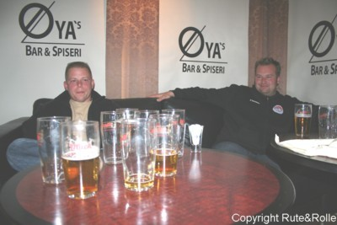
Nach einigen Runden Mack-Bier

Tag 2

Nach einer erholsamen Nacht erwartete uns ein reichhaltiges Frühstücksbuffet.
Satt und voller Vorfreude auf den Angeltag ging es dann zurück in den Rorbu wo die Angelruten montiert wurden.
Patrick Schäfer fuhr nach dem Frühstück nach Alta um „Rute&Rolle“ Chefredakteur Matthias Six und Anzeigenleiter Holger Bente vom Flughafen abzuholen.

Ich und Rene Lienke, Mitarbeiter bei Schäfer Angelreisen erkundeten in der Zeit das Zentrum des kleinen Fischerörtchens, das nur 150m vom Havfiskesenter entfernt lag.
Neben einem sehr gut sortierten Supermarkt, in dem wir uns mit Lebensmitteln für die Tage eindeckten, gab es im Zentrum eine Bank mit EC-Automat, ein Ärztezentrum und weitere kleine Geschäfte. Meines Erachtens gibt es wohl in ganz Nordnorwegen keine Angelanlage die so einen entspannten Komfort bietet, was das Einkaufen angeht.
Im Ferienhaus angekommen schauten wir ein bisschen Fern und warteten darauf, dass Patrick Schäfer mit den Redakteuren zurückkam.

Als wir dann endlich vollzählig waren, wurde ein Happen gegessen und dann ging es endlich auf das isländische Fischerboot des einheimischen Fischers Kjell, mit dem wir uns am Vorabend anfreundeten und der uns Dorsche von mehr als 20 Kilogramm für diesen Tag versprochen hatte.

Nach nur 30 Minuten Fahrt erreichten wir die offene Barentsee und Fischten vor der Insel Hjelmsøy. Ich lies meinen 400 Gramm S-Jigger von Sølvkroken zum Meeresgrund sausen und machte genau zwei Pilkbewegungen mit meiner Rute als ich einen vermeintlichen Hänger spürte. „Klasse, dass geht ja gut los“ dacht ich mir. Aber plötzlich übte mein Hänger starke Kopfschläge aus und entpuppte sich nach einem herrlich harten Drill als weit über 50 Pfund schwerer Dorsch! Unglaublich so etwas hatte ich noch nicht erlebt!
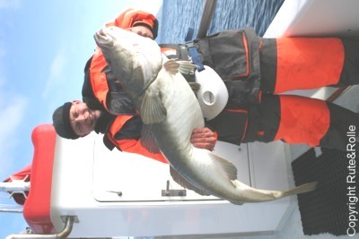
Havøy-Gigant

Nur unser Skipper Kjell schaute uns schulterzuckend an, lächelte und sagte „habe ich doch gesagt, hier gibt es noch viel größere “.

Was nun folgte war echter Wahnsinn. Es folgten etliche Dorsche von 12, 15 und 20 Kg sowie zahlreiche Seewölfe der 5 Kg klasse. Ich hatte den Eindruck als stünden die grimmigen Kollegen am Grund gestapelt.
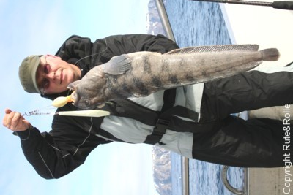
Schöner Havøy-Seewolf- Einer von Vielen!

Erneut ließ ich meinen S-Jigger zum Meeresgrund, wo auch prompt ein Schellfisch der 2 Pfundklasse in meinen Gummimakk einstieg, der an meinem Vorfach als Beifänger montiert war. Nachdem ich meine Montage samt Schelli ca. 10 m eingeholt hatte, bekam ich einen brutalen Biss und mein Gegenüber zog mir Meter für Meter von der Rolle. Nach einigen Minuten hin und her konnte sich mein Gegenüber dann doch befreien. Als ich mein Schellfisch, der noch an dem Gummimakk hing an Board holte, wurde mir bewusst, dass ich es mit einem schönen Butt zu tun hatte. Denn der Flachmann hinterließ eine ca. 15 cm breite Bissspur auf dem Schellfisch.
Schei……………….!
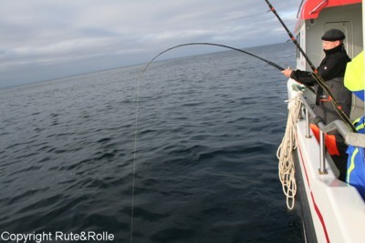
Ich beim Drill

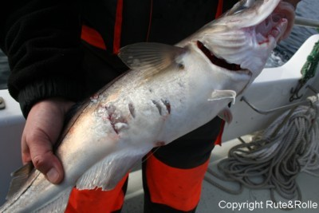
Gewaltiger Heilbutt-Überbiss!

Nach ca. 5 Dorschen um die 10 Kg und weiteren Seewölfen und Schellfischen, kreischte auf der anderen Seite des Bootes die Bremse einer Multirolle auf. Als ich mich umdrehte krümmte sich die Rute von Patrick Schäfer verdächtig. Nach einem spannenden Drill kam eine herrliche Heilbutt-Köhler Dublette an die Wasseroberfläche.
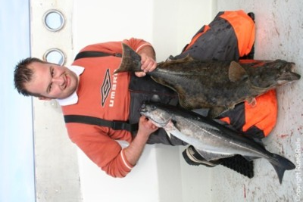
Patrick Schäfer mit Köhler-Heilbutt Dublette

Nach dem die Dublette sicher gelandet wurde, fuhren wir wieder zurück zum Havfiskesenter. Denn der Fisch musste schließlich noch versorgt werden.
Unglaublich, was für ein Tag!

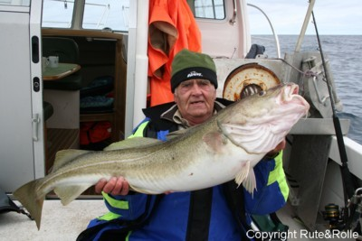
Schöner Dorsch

Nach dem Filetieren wurde geduscht. anschließend versammelten wir uns im Pub wo wir Seewolf vom allerfeinsten zu essen bekamen. Nach einigen leckeren Bieren gingen wir dann auch alle zufrieden ins Bett.

Tag 3

Wie gehabt ging es nach dem Aufstehen zur Stärkung an das Frühstücksbuffet. Nach einer gemütlichen runde mit leckeren Brötchen und Kaffee, machten wir uns dann startklar für unsere zweite Ausfahrt mit Kjell. Nach dem wir alle dachten, dass der Vortag eine Ausnahme war was den Fangerfolg anging, wurden wir schnell eines besseren belehrt. Runter und rumms! Wieder waren die Ruten krumm und es kamen schöne Wölfe, fette Lumbs und tolle Dorsche an Bord.
Plötzlich kreischte wieder eine Rolle auf! Die Rute von Patrick Schäfer bog sich zum bersten nahe und Meter um Meter wurden von der Rolle gezogen. Aber auf einmal war der Widerstand weg. Es trat dieselbe Situation wie bereits am Vortag ein. An Board kam ein Schellfisch mit gewaltigen Überbissspuren.
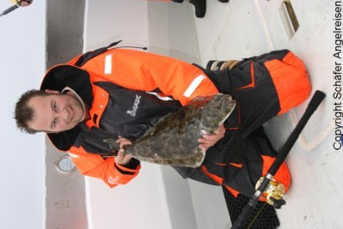
Kleiner Butt der wieder schwimmen durfte!
Beeindruckt fischten wir weiter und konnten noch etliche Seewölfe, Schellfische und Dorsche fangen.
Auf einmal wieder ein Biss an Patrick`s Rute wieder wurden einige Meter von seiner Multirolle gezogen. Nach kurzem Widerstand kam dann erneut ein Heilbutt an Bord. Es war ein wunderschön gezeichneter Fisch, leider nur um die 4 Kg. Tschüss bis nächstes Jahr!!
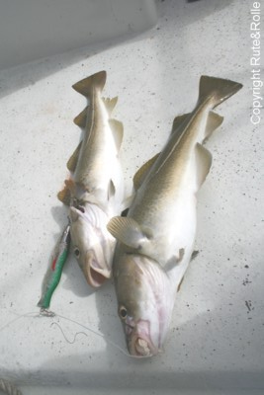
Schöne Dorsch-Dublette

Wir entschlossen uns nach 3 Stunden wieder rein zufahren, denn wir wussten welche Arbeit uns mit dem Fisch erwarten würde.
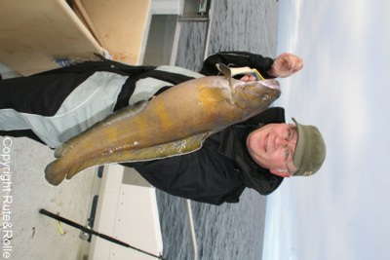
Schöner Lumb

An diesem Abend sollte uns dann ein wahrer Gaumenschmaus erwarten! Rentierfilet, eine wirkliche Delikatesse! Das sollte jeder einmal probiert haben!

Schöner Dorsch

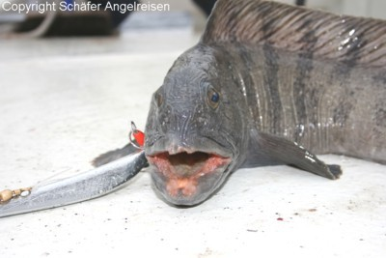
Die Wölfe bissen auf blankes Metall

Tag 4

Heute sollte es nach unserem ausgiebigen Frühstück gezielt auf die gigantischen Rotbarsche dieser Region gehen.
Mit großen Multirollen und schweren Gewichten bewaffnet ging es dann ins tiefere Wasser, wo unsere Köder In tiefen zwischen 150 und 200m die schmackhaften Rotbarsche verführen sollten. Ich ließ mein Rotbarschsystem zum Meeresgrund hinab und wartete. Nach einigen Minuten zuppelte es an meiner Montage. Aber ich blieb standhaft und harte noch eine Weile aus, bis ich meine Montage einkurbelte. Nachdem das Gezerre an meiner Rute immer doller wurde, entschloss ich mich meine Montage einzuholen. Ans Tageslicht kam ein Teppich herrlicher Rotbarsch die mich dafür belohnten in dieser Tiefe zu fischen.
Weiter ging’s und nach und nach füllte sich unsere Kiste mit riesigen Rotbarschen bis 5 Kg! Unser Skipper erzählte uns nebenbei dass die Rotbarsche in der Region um Havøy bis zu 8 Kg schwer werden. Unglaublich!

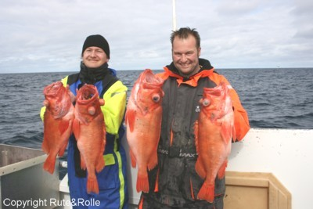
Riesen Rotbarsch, gefangen vor Havøy

Abends wurden dann das Fleisch und die Bratwürste gegrillt, die Patrick Schäfer von Thomas Weiss, dem Besitzer von „Fishermans Food“ bekommen hatte und mit nach Havøysund nahm. Es war wirklich ein Festmahl und auch die Norweger, die wir einluden, waren wirklich begeistert von den Fleischspezialitäten aus dem Hause Weiss.
Anschließend ging es dann in den Pub wo wir uns auf der großen Videoleinwand bei einigen Bieren die ersten EM-Fußballspiele anschauten.
Tag 5

Leider lies das Wetter es heute nicht zu, mit Kjell und seinem großen Boot auf der offenen Barentsee zu fischen. Also entschlossen wir uns kurzerhand das Aluboot zu nutzen, das uns ja schließlich auch noch zur Verfügung stand! Wir entschlossen uns auf die Ostseite des Havøysundes zu fahren. Nach nur 3 Minuten Bootsfahrt erreichten wir unser Ziel und fischten in tiefen bis 30m. Kaum ließen wir die Montagen herab, da folgten schon wieder die ersten Bisse. Es war wirklich verblüffend! In unmittelbarer Nähe zur Anlage erlebten wir eine genau so exzellente Angelei wie auf der offenen See und konnten sehr schöne Schollen, Dorsche um die 10kg und auch hier, zahlreiche Seewölfe fangen.
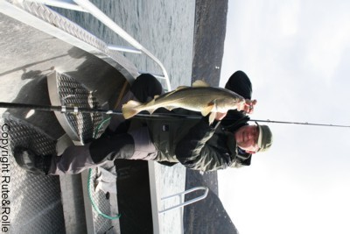
Einer von vielen, direkt vor der Anlage gefangenen Dorsche
Es ist wirklich beeindruckend was dieses Revier für anglerische Möglichkeiten bietet.

Abends ging es dann in den Pub, wo wir uns natürlich das erste Vorrundenspiel unserer Nationalelf anschauten.

Tag 6

Leider war unser Aufenthalt In Havøysund nun viel zu schnell vorbeigegangen und wir traten morgens nach dem Frühstück ein wenig wehmütig den Weg nach Alta an, um über Oslo zurück nach Hamburg zu fliegen.
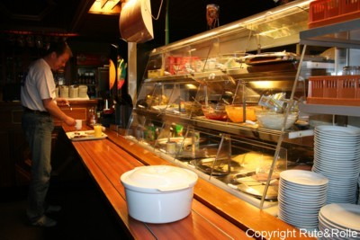
Das leckere Frühstücksbuffet

Ich hatte ja schon öfter mit einer Reise auf Havøy´s benachbarte Inseln Rolvsøya und Ingøya geliebäugelt, aber bin wegen des umständlichen Transfers auf die Inseln immer davor zurückgeschreckt.
Es freut mich deswegen umso mehr dass Schäfer Angelreisen dieses neue Juwel in seinem Programm hat, das so viele Vorzüge bietet.

Ich kann dieses Reiseziel nur wärmstens empfehlen und habe auch schon für 2009 gebucht.
Ich bin mir sicher dass wir noch eine Menge vom „Havøy Havfiskesenter“ hören werden!

Herzlichen dank an das Team von Rute&Rolle für die Bilder!!

